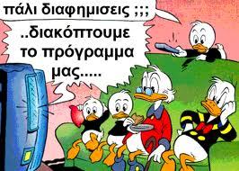

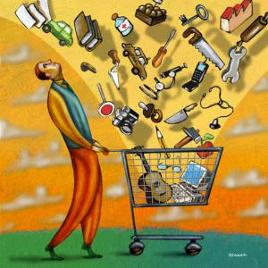

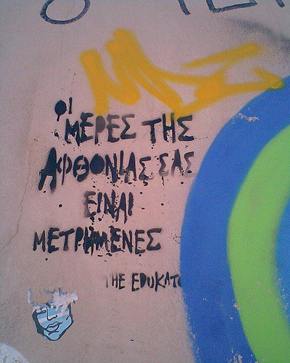

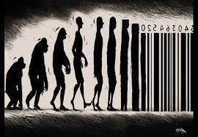

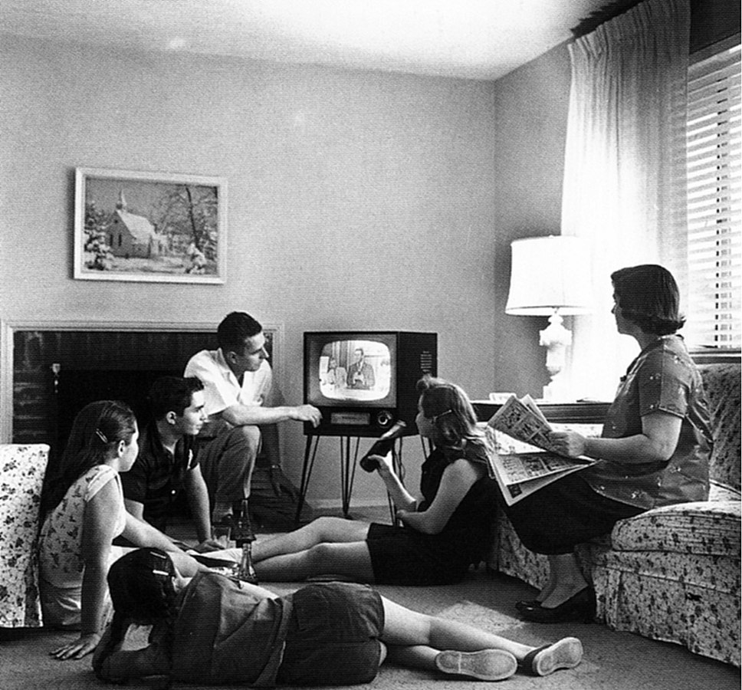Μια οικογένεια βλέπει τηλεόραση (Αμερική, περ. 1958). Πηγή εικόνας: wikimedia.org

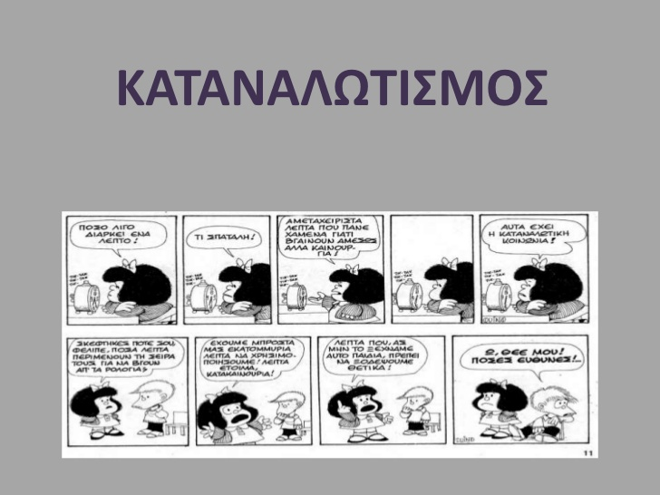

Καπιταλισμός και καταναλωτισμός: «Πώς οι πολίτες γίνονται πελάτες» (“Πελάτες μου!” , που ’λεγε κι ο μακαρίτης, Θανάσης Βέγγος)…
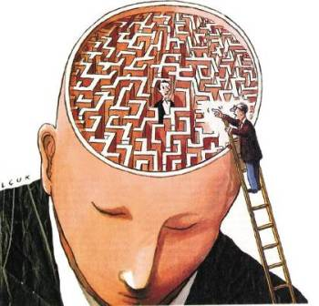
Με το βιβλίο του «Consumed: How Markets Corrupt Children, Infantilize Adults and Swallow Citizens Whole» (Norton, 2007), ο αμερικανός πολιτικός επιστήμονας Μπέντζαμιν Μπάρμπερ ασκούσε κριτική στον υπερκαταναλωτισμό που χαρακτηρίζει τις δυτικές κοινωνίες και ταυτόχρονα προειδοποιούσε για τις δραματικές επιπτώσεις που συνεπιφέρουν ο μετασχηματισμός του πολίτη σε πελάτη/καταναλωτή, η απώλεια ελευθερίας και κυριαρχίας, η ιδιωτικοποίηση της δημόσιας σφαίρας.
Με αφορμή την ιταλική έκδοση του βιβλίου του («Consumati. Da cittadini a clienti», Einaudi, 2010), ο Μπάρμπερ παραχώρησε στην εφημερίδα «La Repubblica» τη συνέντευξη που ακολουθεί…
– Καθηγητή Μπάρμπερ, ένα από τα κεντρικά θέματα του βιβλίου σας είναι η οπισθοδρόμηση στο παιδικό στάδιο, προς το οποίο ο σύγχρονος καπιταλισμός σπρώχνει τους καταναλωτές. Εσείς ορίζετε αυτήν την οπισθοδρόμηση ως το σύνδρομο του Πίτερ Παν. Το φαινόμενο είναι παγκόσμιο, αλλά γιατί το αρχικό του επίκεντρο βρίσκεται στην Αμερική;
– Γιατί μια από τις σαγηνευτικές όψεις της Αμερικής, που είναι νεαρό έθνος, είναι ένα είδος αρχικής αθωότητας: η ιδέα ότι όλα εδώ μπορούν να ξεκινήσουν πάλι από την αρχή, ένας μύθος ιδιαίτερα σημαντικός για τους μετανάστες. Ο Νέος Κόσμος γοητευόταν πάντοτε από τη νεότητα και αυτό είναι θετικό. Η σκοτεινή πλευρά αντίθετα σχετίζεται με την εκμετάλλευση της παιδικής αφέλειας. Στην οικονομική σφαίρα παρακολουθούμε εδώ και καιρό έναν εκχυδαϊσμό, μια παιδαριώδη μορφή των καταναλώσεων, μιαν αποβλάκωση των εμπορευμάτων αλλά και των πολιτιστικών προϊόντων, προκειμένου αυτά να γίνουν επιθυμητά στους εφήβους και στα παιδιά.
– Δεν ήταν πάντοτε στη φύση του καπιταλισμού το να θέλει να δημιουργεί νέες αγορές, νέες κατηγορίες καταναλωτών;
– Από τις απαρχές του ο δυτικός καπιταλισμός είχε την ικανότητα να ικανοποιεί υπαρκτές μαζικές ανάγκες και επομένως είχε μια κοινωνική ωφελιμότητα, η οποία συμβιβαζόταν με τον ιδιωτικό πλουτισμό και με τη συσσώρευση του κεφαλαίου στα χέρια της βιομηχανικής αστικής τάξης. Εξάλλου, η προτεσταντική ηθική εγκωμίαζε την αρετή της αποταμίευσης και αυτό ευνοούσε την επένδυση. Για 400 χρόνια αυτό το σύστημα λειτούργησε τόσο καλά ώστε οδήγησε σε μια κατάσταση, μετά τον Β’ Παγκόσμιο Πόλεμο, στην οποία μεγάλο μέρος του μεσαίου στρώματος στις αναπτυγμένες χώρες είχε ήδη ικανοποιήσει όλες του τις ανάγκες. Μπροστά στον κίνδυνο μιας κρίσης της ανάπτυξης, ο καπιταλισμός πραγματοποίησε μια μεταστροφή: άρχισε να παράγει ανάγκες πριν ακόμα αρχίσει να παράγει αγαθά. Αυτή ήταν η αρχή της εποχής της υπερκατανάλωσης, που εγκαινίασε το νέο παιδαριώδες ήθος. Ο σύγχρονος καπιταλισμός εγκωμιάζει την κατανάλωση και όχι την αποταμίευση, τη σπατάλη και όχι την επένδυση. Το ιδεώδες να υπηρετούμε την κοινωνία αντικαταστάθηκε από τον ηδονισμό, από την εξύμνηση της απόλαυσης, από την ιδέα ότι πρέπει να υπηρετούμε μόνον τον εαυτό μας. Οι έφηβοι και τα παιδιά γίνονται το αρχέτυπο, το πρότυπο του ιδεώδους καταναλωτή, επειδή είναι παρορμητικοί, δεν σκέφτονται πολύ πριν αγοράσουν.

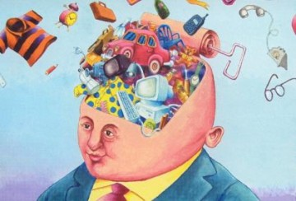
– Αλλαξε και ο ενήλικος καταναλωτής. Εχουμε το σύνδρομο του Πίτερ Παν, του μύθου της αιώνιας νεότητας, ο οποίος ενθαρρύνεται από τη διαφήμιση και από τη βιομηχανία της ψυχαγωγίας.
– Ναι, η ευδαιμονία συνδέεται με το να παραμένουμε και στην ενήλικη ζωή μας καταναλωτές-παιδιά, δηλαδή εγωκεντρικά πλάσματα που λένε πάντα «εγώ θέλω». Είναι ένα πολιτιστικό εγχείρημα ισοπέδωσης προς τα κάτω. Ο καπιταλισμός έρχεται σε σύγκρουση με παλαιότερα συστήματα αξιών, όπως οι θρησκείες, για παράδειγμα στον τρόπο με τον οποίο αντιμετωπίζει τον γονικό ρόλο. Οι θρησκείες προσπαθούσαν πάντοτε να ενισχύουν το κύρος των γονέων. Για τον σύγχρονο καπιταλισμό αντίθετα οι γονείς είναι εκείνοι που παραμερίζουν τα εμπόδια ανάμεσα στον έφηβο και την κατανάλωση. Ο σύγχρονος καπιταλισμός είναι ο συνδυασμός αυτών των δύο στοιχείων: της επινόησης των αναγκών και του παιδισμού που επιβάλλεται στην ενήλικη κοινωνία.
– Στο βιβλίο σας δεν σταματάτε εδώ. Συνεχίζετε καταγγέλλοντας τις συνέπειες που έχουν όλα αυτά για τη δημοκρατία.
– Στον σύγχρονο καπιταλισμό η πρωταρχική και κυριότερη ταυτότητά μας είναι εκείνη του καταναλωτή και όχι του πολίτη. Ο ρόλος του κράτους περιορίζεται, αποδυναμώνεται και αμφισβητείται. Η ίδια η πολιτική γίνεται μάρκετινγκ και οι υποψήφιοι προβάλλονται σαν προϊόντα μαζικής κατανάλωσης.
– Υπάρχουν και κινήματα της αριστεράς που προτείνουν να αλλάξουμε τον κόσμο επενεργώντας πάνω στις καταναλωτικές επιλογές. Εσείς ωστόσο αμφισβητείτε και αυτά.
– Γιατί και αυτό είναι ένα παραμύθι για παιδιά. Η ιδέα ότι θα αλλάξουμε τον κόσμο μέσα από την ιδιωτική κατανάλωση είναι ένα παραμύθι με ευτυχές τέλος. Η εκπαίδευση των παιδιών μας, η κλιματική ισορροπία του πλανήτη, η ενεργειακή ανεξαρτησία: σε όλες αυτές τις σφαίρες η αλλαγή δεν μπορεί να έρθει απλώς από ατομικές επιλογές δαπάνης. Αν εμείς αναδιπλωθούμε στη σφαίρα της ατομικής δράσης -έστω της «πράσινης» κατανάλωσης- και απαρνηθούμε τον ρόλο μας στην πολιτική, είναι σαν να αποδεχόμαστε την ήττα μας.
– Η συνταγή σας μοιάζει παράδοξη: να επιστρέψουμε στον αρχικό καπιταλισμό;
– Το αληθινό παράδοξο είναι το ότι ζούμε σε έναν κόσμο στον οποίο όποιος έχει το χρήμα δεν έχει πλέον πραγματικές ανάγκες, ενώ όποιος έχει ακόμα πελώριες ανικανοποίητες ανάγκες δεν διαθέτει αγοραστική δύναμη. Οφείλουμε να υποχρεώσουμε τον καπιταλισμό να ικανοποιεί τις υλικές ανάγκες εκεί όπου αυτές υπάρχουν. Εδώ υπάρχει ένα πεδίο για μια νέα ανάπτυξη, πιο υγιή και πιο δίκαιη. Δεν πρόκειται για την αυταπάτη ενός αλτρουιστικού καπιταλισμού, αλλά για την αξιοποίηση του κινήτρου του κέρδους στην υπηρεσία των πιο επειγόντων αιτημάτων της ανθρωπότητας.
(La Repubblica, αναδημοσίευση «Ε», 17/7/’11)
https://itzikas.wordpress.com/2011/07/21/%CE%BA%CE%B1%CF%80%CE%B9%CF%84%CE%B1%CE%BB%CE%B9%CF%83%CE%BC%CF%8C%CF%82-%CE%BA%CE%B1%CE%B9-%CE%BA%CE%B1%CF%84%CE%B1%CE%BD%CE%B1%CE%BB%CF%89%CF%84%CE%B9%CF%83%CE%BC%CF%8C%CF%82-%C2%AB%CF%80%CF%8E/

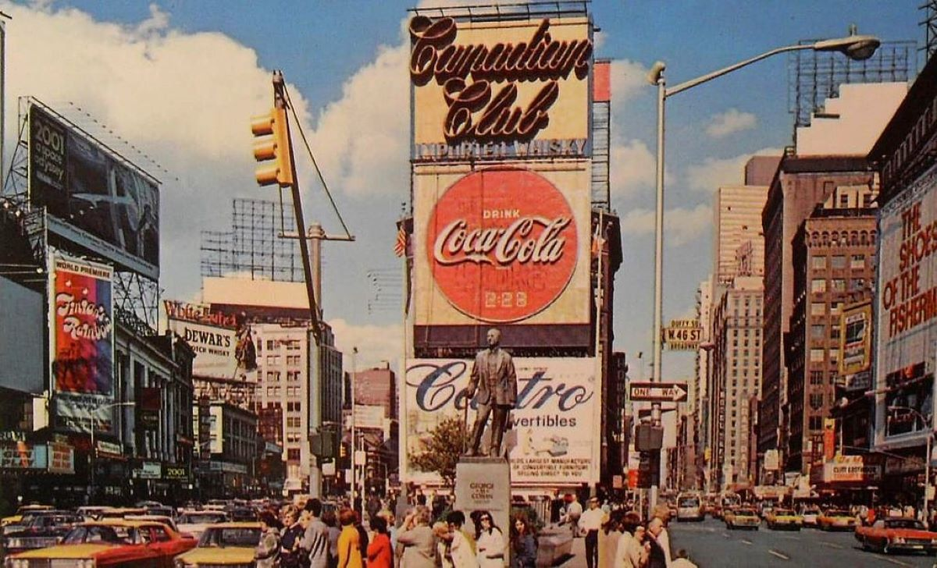
Μια απεικόνιση της Times Square της Νέας Υόρκης με μια ποικιλία vintage διαφημίσεων (1968). Πηγή εικόνας: sites.psu.edu

Η συμβολή της διαφήμισης στην ανάπτυξη της καταναλωτικής κουλτούρας στην μεταπολεμική Ευρώπη και Αμερική
Της Κατερίνας Γκόσντεν,
Μετά τη λήξη του Β΄ Παγκοσμίου Πολέμου, ο κόσμος γνώρισε μια τεράστια οικονομική ανάπτυξη από τα τέλη της δεκαετίας του 1950 μέχρι τις αρχές της δεκαετίας του 1970. Η λεγόμενη «Χρυσή Εποχή» της οικονομίας χαρακτηρίζεται, μεταξύ άλλων, από τη μαζική παραγωγή καταναλωτικών αγαθών και την άνοδο του βιοτικού επιπέδου. Αυτή η άνοδος σήμαινε πως οι άνθρωποι, εκτός από την ικανοποίηση των βασικών τους αναγκών, στρέφονταν πλέον και στην εκπλήρωση νέων αναγκών και επιθυμιών. Η μεταπολεμική οικονομική άνθηση, επομένως, οδήγησε και στην εμφάνιση μιας νέας καταναλωτικής κοινωνίας, οι επιθυμίες της οποίας δημιουργούνταν, κατά κύριο λόγο, από τις διαφημίσεις. Οι διαφημίσεις θα αποτελέσουν την κινητήρια δύναμη της ανάπτυξης του καπιταλισμού και θα μετατρέψουν το άτομο σε «καταναλωτή», που θα κάνει ό,τι μπορεί για να αποκτήσει κάποιο αγαθό.
Η τεχνική της διαφήμισης σαφώς και δεν γεννήθηκε στα μεταπολεμικά χρόνια. Ήδη, πριν από το Μεσαίωνα, η διαφήμιση κάποιου αγαθού γινόταν προφορικά, ενώ η εμφάνιση της τυπογραφίας τον 15^{ο} αιώνα συντέλεσε στην ανάπτυξη μιας πιο εκσυγχρονισμένης διαφήμισης μέσω του έντυπου λόγου. Από τον 17^{ο} αιώνα, οι εφημερίδες περιλάμβαναν κι αυτές διαφημίσεις, κάτι που επιβιώνει μέχρι τις μέρες μας, και από τον 19^{ο} αιώνα εμφανίζονται οι πρώτες διαφημιστικές εταιρείες στις ΗΠΑ. Ο κύριος τρόπος διαφήμισης, μέχρι τα τέλη του πολέμου, ήταν μέσω του ραδιοφώνου, ενώ σιγά σιγά με την έλευση της τηλεόρασης, γίνεται αυτή το κύριο μέσο μετάδοσης. Δεν έλειπαν φυσικά, και οι διαφημιστικές αφίσες, οι πιο χαρακτηριστικές των οποίων είναι αυτές που υπάγονται στη δεκαετία του ’50 και του ’60.
Οι διαφημίσεις της μεταπολεμικής εποχής, όμως, διαφέρουν αρκετά από τις προηγούμενες. Στις δεκαετίες αυτές, οι διαφημίσεις όχι μόνο αυξήθηκαν, αλλά μεταδίδονταν σε μια πιο ευρεία κλίμακα, χάρη στην τηλεόραση στην οποία η διαφήμιση ξεκίνησε στα μέσα της δεκαετίας του 1950. Λόγω της αμεσότητάς της και του συνδυασμού κινούμενων εικόνων με τον προφορικό λόγο, οι διαφημίσεις αυτές έκαναν θραύση και είχαν αντίκτυπο σε περισσότερους καταναλωτές. Η πλειονότητα των διαφημίσεων προέβαλαν μια ιδεατή ζωή που αντιστοιχούσε στην οικιακή ζωή. Μετά τον πόλεμο, υπήρχε η επιθυμία να επιστρέψουν οι άνθρωποι σε έναν πιο παραδοσιακό και συντηρητικό τρόπο ζωής, όπου ο άντρας εργαζόταν για να συντηρήσει το νοικοκυριό του και η γυναίκα, νοικοκυρά πλέον, ασχολούνταν με τα του οίκου.
Στην περίπτωση της Αμερικής, οι διαφημίσεις ενίσχυαν και την ιδεολογία του «American Dream». Οι γυναίκες πλέον γίνονται πρώτος στόχος των διαφημίσεων, ενώ θεωρούνταν και η «κινητήρια δύναμη» της «σύγχρονης ζωής». Σχεδόν πάντα αντιμετωπίζονταν ως μητέρα και νοικοκυρά, δευτερεύουσας σημασίας σε σχέση με τον άνδρα της, η ζωή της οποίας θα διευκολύνονταν με την αγορά μιας νέας οικιακής συσκευής. Ακόμα και όταν διαφημιζόταν ο καλλωπισμός με αρώματα ή ρούχα, η γυναίκα θεωρούνταν πως θα τα χρησιμοποιούσε μόνο για να εντυπωσιάσει τον άντρα της. Όλα αυτά δείχνουν τον σεξιστικό χαρακτήρα των διαφημίσεων αλλά και κάτι πολύ ενδιαφέρον: η «ευζωία» ξεκινάει πια από το σπίτι. Αυτό φαίνεται από το γεγονός πως τα αγαθά, που αγόραζαν περισσότερο οι καταναλωτές, ήταν το ψυγείο, το πλυντήριο και η τηλεόραση. Επιπλέον, οι διαφημίσεις στόχευαν στο να κάνουν τους καταναλωτές να πιστεύουν πως εάν αγοράσουν κάποιο προϊόν θα ανέλθουν και κοινωνικά, ενώ σημαντικός στόχος των διαφημίσεων αποτελεί και η νεολαία, η οποία λόγω της ηλικίας τους και την ανάγκη διαμόρφωσης μιας δικιάς τους ταυτότητας, αποτελούν από τους σημαντικότερους καταναλωτές.

Απόσπασμα από τον Ελληνικό Κώδικα Διαφήμισης – Επικοινωνίας

Άρθρο 1 - Βασικές Αρχές
α. Όλες οι διαφημίσεις πρέπει να είναι νόμιμες, ευπρεπείς, έντιμες και να λένε την αλήθεια.
β. Όλες οι διαφημίσεις πρέπει να δημιουργούνται με πνεύμα κοινωνικής ευθύνης και να είναι σύμφωνες με τις αρχές του θεμιτού ανταγωνισμού, όπως είναι γενικά παραδεκτός στις συναλλαγές.
γ. Καμία διαφήμιση δεν πρέπει να κλονίζει την εμπιστοσύνη του κοινού στην διαφημιστική λειτουργία.

Άρθρο 2 – Ευπρέπεια
Οι διαφημίσεις δεν πρέπει να περιέχουν δηλώσεις ή οπτικές/ακουστικές παραστάσεις που προσβάλλουν τα ήθη και τις επικρατούσες αντιλήψεις ευπρέπειας.

Άρθρο 3 – Τιμιότητα
α. Η διατύπωση των διαφημίσεων πρέπει να είναι τέτοια, ώστε να μην κάνει κατάχρηση της εμπιστοσύνης του καταναλωτή και να μην εκμεταλλεύεται την έλλειψη πείρας ή γνώσεων του.
β. Επί μέρους στοιχεία που μπορεί να επηρεάσουν την τελική απόφαση του καταναλωτή πρέπει να επικοινωνούνται με σαφήνεια, ώστε να γίνονται αντιληπτά.

Άρθρο 4 - Κοινωνική Ευθύνη
α. Οι διαφημίσεις πρέπει να σέβονται την ανθρώπινη αξιοπρέπεια, και δεν πρέπει να περιέχουν ή να υπαινίσσονται καμιά μορφή διάκρισης, όπως μεταξύ άλλων τη φυλή, την εθνικότητα, την καταγωγή, τη θρησκεία, το φύλο, την ηλικία, την αναπηρία ή τη σεξουαλική ταυτότητα.
β. Οι διαφημίσεις δεν πρέπει χωρίς να συντρέχει σοβαρός λόγος να εκμεταλλεύονται τους φόβους, τη δυστυχία ή τον πόνο των ανθρώπων.
γ. Οι διαφημίσεις δεν πρέπει να περιέχουν ή να υπαινίσσονται στοιχεία που μπορεί να οδηγήσουν σε βίαιη, παράνομη ή αντικοινωνική συμπεριφορά.
δ. Οι διαφημίσεις δεν πρέπει να εκμεταλλεύονται τις προλήψεις και τις δεισιδαιμονίες των ανθρώπων.

Άρθρο 5 – Αλήθεια
1. Οι διαφημίσεις πρέπει να λένε την αλήθεια και να μην είναι παραπλανητικές.
2. Οι διαφημίσεις δεν πρέπει να περιέχουν δηλώσεις ή οπτικές παραστάσεις, που είτε άμεσα είτε έμμεσα, με υπονοούμενα, με παραλείψεις, με διφορούμενα ή με υπερβολικούς ισχυρισμούς, μπορούν να παραπλανήσουν τον καταναλωτή, ειδικότερα σε ότι αφορά:
α. τις ιδιότητες του προϊόντος, όπως: είδος, σύνθεση, μέθοδος και χρόνος κατασκευής, καταλληλότητα για τον σκοπό για τον οποίο προορίζεται, ποικιλία χρήσεων, ποσότητα, εμπορική ή γεωγραφική προέλευση, επιπτώσεις από τη χρήση του στο περιβάλλον
β. την αξία του προϊόντος και την πραγματική συνολική τιμή του
γ. τους όρους παράδοσης, ανταλλαγής, επιστροφής, επισκευής και συντήρησης του προϊόντος
δ. τους όρους εγγύησης του προϊόντος
ε. την πνευματική ιδιοκτησία και τα δικαιώματα βιομηχανικής ιδιοκτησίας, όπως: πατέντες, κατατεθειμένα εμπορικά σήματα, σχέδια και πρότυπα, εμπορικές επωνυμίες στ. τη συμμόρφωση με τις απαιτούμενες προδιαγραφές
ζ. την επίσημη αναγνώριση ή έγκριση του προϊόντος, όπως διακρίσεις με μετάλλια, βραβεία και διπλώματα
η. το βαθμό συνεισφοράς από την αγορά του προϊόντος σε φιλανθρωπικούς σκοπούς

Άρθρο 6 - Χρήση Τεχνικών /Επιστημονικών Στοιχείων και Ορολογίας
Οι διαφημίσεις δεν πρέπει
α. να κάνουν κακή χρήση τεχνικών στοιχείων, όπως αποτελέσματα ερευνών ή περικοπές από τεχνικά και επιστημονικά δημοσιεύματα
β. να χρησιμοποιούν στατιστικά στοιχεία με τρόπο ώστε να αποδίδονται υπερβολικοί ισχυρισμοί στο διαφημιζόμενο προϊόν
γ. να χρησιμοποιούν επιστημονική ορολογία και επιστημονικούς ιδιωματισμούς με σκοπό να παρουσιάσουν τους διαφημιστικούς ισχυρισμούς, ως βασισμένους σε επιστημονικά δεδομένα, που στην πραγματικότητα δεν υπάρχουν

Άρθρο 7 – Χρήση των Όρων "Δωρεάν" και "Με Εγγύηση"
Ο όρος «δωρεάν» π.χ. «δώρο», «δωρεάν προσφορά», πρέπει να χρησιμοποιείται μόνο
- όταν η προσφορά δεν προϋποθέτει καμία υποχρέωση, ή - όταν η μόνη υποχρέωση είναι η πληρωμή για την αποστολή, το κόστος της οποίας δεν πρέπει να είναι υψηλότερο αυτού, που θα προέκυπτε από την αγορά του προσφερόμενου προϊόντος, ή - όταν η προσφορά δίνεται σε συνδυασμό με την αγορά ενός άλλου προϊόντος, εφόσον η τιμή αυτού δεν έχει αυξηθεί προκειμένου για καλύψει μέρος ή το συνολικό κόστος του προσφερόμενου προϊόντος.
Οι διαφημίσεις δεν πρέπει να δηλώνουν ή να υπονοούν ότι η «Εγγύηση», ή οποιαδήποτε άλλη παραπλήσια έννοια, προσφέρει στον καταναλωτή μεγαλύτερη εξασφάλιση από αυτή που προβλέπει ο νόμος, όταν στην πραγματικότητα αυτό δεν ισχύει. Οι όροι της εγγύησης καθώς και τα στοιχεία του εγγυητή πρέπει να είναι άμεσα διαθέσιμα στον καταναλωτή και τυχόν περιορισμοί, εφόσον επιτρέπονται από το νόμο, πρέπει να είναι διατυπωμένοι με σαφήνεια.

Άρθρο 8 – Τεκμηρίωση
Περιγραφές, ισχυρισμοί και απεικονίσεις που χρησιμοποιούνται στις διαφημίσεις πρέπει να μπορούν να τεκμηριωθούν. Η τεκμηρίωση πρέπει να είναι διαθέσιμη χωρίς καθυστέρηση μόλις ζητηθεί από τα όργανα αυτοδέσμευσης και αυτοελέγχου, που είναι υπεύθυνα για την εφαρμογή του Κώδικα.

Άρθρο 9 – Αναγνώριση Διαφημίσεων
α. Οι διαφημίσεις πρέπει να διακρίνονται ως διαφημίσεις, οποιαδήποτε μορφή κι αν έχουν και οποιοδήποτε μέσο κι αν χρησιμοποιούν. Σε περίπτωση που εμφανίζονται σε μέσο που περιέχει ειδήσεις ή άλλη αρθρογραφία, πρέπει να παρουσιάζονται με τέτοιο τρόπο, ώστε να αναγνωρίζονται εύκολα ως διαφημίσεις και η ταυτότητα του διαφημιζόμενου πρέπει να είναι εμφανής.
β. Οι διαφημίσεις δεν πρέπει να παραπλανούν ως προς τον πραγματικό τους στόχο. Δεν πρέπει να παρουσιάζονται π.χ. σαν έρευνα αγοράς ή έρευνα καταναλωτών όταν ο στόχος τους είναι εμπορικός, όπως η πώληση ενός προϊόντος.

Άρθρο 10 – Ταυτότητα Διαφημιζόμενου
Η ταυτότητα του διαφημιζόμενου πρέπει να είναι εμφανής. Αυτό δεν ισχύει για διαφημίσεις με μοναδικό στόχο την προσέλκυση του ενδιαφέροντος σε μελλοντικές επικοινωνιακές ενέργειες (teaser).
Όπου είναι εφικτό, οι διαφημίσεις πρέπει να περιλαμβάνουν στοιχεία επικοινωνίας με την εταιρεία, ώστε ο καταναλωτής να μπορεί να έλθει εύκολα σε επαφή μαζί της.

Άρθρο 11 - Συγκρίσεις
Οι διαφημίσεις που περιέχουν συγκρίσεις πρέπει να σχεδιάζονται με τέτοιο τρόπο, ώστε η σύγκριση αυτή να μην παραπλανά και να υπόκειται στις αρχές του θεμιτού ανταγωνισμού. Τα στοιχεία σύγκρισης πρέπει να βασίζονται σε δεδομένα που μπορούν να αποδειχθούν και δεν πρέπει να επιλέγονται κακόπιστα και μεροληπτικά.

Άρθρο 12 – Δυσφήμιση
Οι διαφημίσεις δεν πρέπει να δυσφημούν, να υποβαθμίζουν ή να επιδιώκουν να γελοιοποιήσουν κανένα άτομο ή ομάδα ατόμων, άλλους διαφημιζόμενους, εταιρεία, οργάνωση, βιομηχανική ή εμπορική δραστηριότητα, επάγγελμα ή προϊόν.

Άρθρο 13 – Επώνυμες Μαρτυρίες (Testimonials)
Οι διαφημίσεις δεν πρέπει να περιέχουν ή να αναφέρονται σε ενυπόγραφες μαρτυρίες ή επιδοκιμαστικές βεβαιώσεις, εκτός αν αυτές είναι γνήσιες και αυθεντικές και βασίζονται σε προσωπική εμπειρία του μάρτυρα. Μαρτυρίες και βεβαιώσεις που έχουν εκ των πραγμάτων ξεπεραστεί, ή που δεν ισχύουν πια, δεν πρέπει να χρησιμοποιούνται.

Άρθρο 14 – Αναφορά σε Πρόσωπα και Ιδιωτικά Περιουσιακά Στοιχεία
α. Οι διαφημίσεις δεν πρέπει να εμφανίζουν ή να αναφέρονται επωνύμως σε πρόσωπα εκτός εάν έχει δοθεί άδεια από τα πρόσωπα αυτά εκ των προτέρων.
β. Οι διαφημίσεις δεν πρέπει, χωρίς τη σχετική άδεια, να παρουσιάζουν ή να αναφέρονται σε ιδιωτικά περιουσιακά στοιχεία δημιουργώντας την εντύπωση προσωπικής αναγνώρισης και επιδοκιμασίας από τον ιδιοκτήτη, του προϊόντος ή της επιχείρησης που διαφημίζεται.

Άρθρο 15 – Εκμετάλλευση Φήμης
Οι διαφημίσεις δεν πρέπει να κάνουν αδικαιολόγητα χρήση του ονόματος ή των αρχικών, λογότυπου άλλης εταιρείας, επιχείρησης, οίκου, ιδρύματος ή οργανισμού. Οι διαφημίσεις δεν πρέπει με κανένα τρόπο να εκμεταλλεύονται την καλή φήμη άλλης εταιρείας, προϊόντος, ατόμου ή οργανισμού, όπως αυτή εμπεριέχεται στο όνομα, στις μάρκες, ή άλλη πνευματική ιδιοκτησία, και δεν πρέπει να εκμεταλλεύονται τις ευνοϊκές εντυπώσεις που δημιούργησε άλλη διαφημιστική εκστρατεία, δίχως προηγούμενη έγκριση.

Άρθρο 16 – Μίμηση
Οι διαφημίσεις δεν πρέπει να μιμούνται τη γενική εμφάνιση, το κείμενο, τα συνθήματα, τις οπτικές παραστάσεις, τη μουσική, τους ήχους κ.λπ. άλλων διαφημίσεων, με τρόπο που μπορεί να παραπλανήσει ή να δημιουργήσει σύγχυση. Όταν ένας διαφημιζόμενος, με πολυεθνική δραστηριότητα, έχει καθιερώσει ένα προϊόν του με ορισμένη διαφήμιση σε μια ή περισσότερες χώρες, δεν επιτρέπεται για εύλογο χρονικό διάστημα, άλλοι διαφημιζόμενοι να μιμούνται αθέμιτα τις διαφημίσεις του στις υπόλοιπες χώρες, όπου ο πρώτος πιθανόν να δραστηριοποιηθεί, εμποδίζοντας τον έτσι να χρησιμοποιήσει τη διαφήμιση του στις χώρες αυτές.

Άρθρο 17 – Ασφάλεια και Υγεία
Οι διαφημίσεις δεν πρέπει χωρίς να συντρέχουν λόγοι εκπαιδευτικής ή κοινωνικής ωφέλειας, να περιέχουν οπτικές παραστάσεις ή περιγραφές επικίνδυνων δραστηριοτήτων, ή καταστάσεων που δείχνουν αδιαφορία για την ασφάλεια και την υγεία του ατόμου. Οι οδηγίες χρήσης του προϊόντος πρέπει να περιλαμβάνουν προειδοποιήσεις ασφαλούς χρήσης αυτού και, όπου απαιτείται, διευκρινίσεις. Όταν στη χρήση του προϊόντος υπάρχουν κίνδυνοι, τα παιδιά πρέπει παρουσιάζονται υπό την επιτήρηση ενηλίκων.
Οι πληροφορίες που συνοδεύουν το προϊόν πρέπει να περιλαμβάνουν σωστές οδηγίες χρήσης, οι οποίες να καλύπτουν όλα τα θέματα υγείας και ασφάλειας. Η ενημέρωση για τα θέματα αυτά πρέπει να είναι σαφής με την χρήση εικόνων, κειμένων η συνδυασμού αυτών.

Άρθρο 18 – Παιδιά και νέοι
Οι παρακάτω διατάξεις αφορούν σε διαφημίσεις που απευθύνονται σε παιδιά και νέους, όπως ορίζονται από την εθνική νομοθεσία.
Ιδιαίτερη μέριμνα απαιτείται σε διαφημίσεις που απευθύνονται ή χρησιμοποιούν παιδιά η νέους. Αυτές οι διαφημίσεις δεν πρέπει να υποβαθμίζουν την κοινωνικά αποδεκτή συμπεριφορά και τις καθιερωμένες συνήθειες και τρόπο ζωής.
Προϊόντα ακατάλληλα για παιδιά ή νέους δεν πρέπει να διαφημίζονται σε μέσα τα οποία απευθύνονται σε αυτά, και διαφημίσεις που απευθύνονται σε παιδιά ή νέους δεν πρέπει να εμφανίζονται σε μέσα των οποίων η γενικότερη θεματολογία είναι ακατάλληλη για αυτά. Υλικό ακατάλληλο για παιδιά πρέπει να ορίζεται σαφώς ως τέτοιο.

1. Απειρία και ευπιστία
Οι διαφημίσεις δεν πρέπει να εκμεταλλεύονται την έλλειψη πείρας ή τη φυσική ευπιστία των παιδιών κυρίως όσον αφορά τα παρακάτω:
α. Όταν στις διαφημίσεις επιδεικνύεται η χρήση του προϊόντος δεν πρέπει:
- Να υποβαθμίζεται η ηλικία ή η ικανότητα που απαιτείται από το χρήστη προκειμένου να συναρμολογήσει και να χρησιμοποιήσει το διαφημιζόμενο προϊόν
- Να δημιουργούνται υπερβολικές εντυπώσεις ως προς το πραγματικό μέγεθος, την αξία, τη φύση, τη διάρκεια ζωής, τη χρήση, και τη λειτουργία του προϊόντος
- Να αποκρύπτεται η ανάγκη για τυχόν πρόσθετες αγορές, όπως εξαρτημάτων, και άλλων υλικών, που απαιτούνται ώστε το προϊόν να μπορεί να χρησιμοποιηθεί όπως παρουσιάζεται στη διαφήμιση.
β. Παρότι η χρήση στοιχείων φαντασίας αρμόζει στις διαφημίσεις που απευθύνονται σε παιδιά, θα πρέπει να γίνεται με τέτοιο τρόπο ώστε να μην τους προκαλεί σύγχυση ως προς την πραγματικότητα.
γ. Διαφημίσεις οι οποίες απευθύνονται σε παιδιά πρέπει να είναι αντιληπτές από αυτά ως διαφημίσεις.

2. Αποφυγή Βλάβης
Οι διαφημίσεις δεν πρέπει να περιέχουν εκφράσεις, στοιχεία ή οπτικές παραστάσεις, που θα μπορούσαν να βλάψουν τα παιδιά και τους νέους πνευματικά, ηθικά ή σωματικά. Οι διαφημίσεις δεν πρέπει να παρουσιάζουν ή να ενθαρρύνουν παιδιά και νέους σε επικίνδυνες καταστάσεις και συμπεριφορές καθώς και σε πράξεις που μπορεί να βλάψουν τους εαυτούς τους ή άλλους.

3. Κοινωνικές Αξίες
Οι διαφημίσεις δεν πρέπει να κάνουν τα παιδιά και τους νέους να πιστεύουν ότι η απόκτηση ή χρήση του διαφημιζόμενου προϊόντος θα τα κάνει να υπερτερούν κοινωνικά, ψυχολογικά ή σωματικά έναντι των άλλων, ή και το αντίθετο.
Οι διαφημίσεις δεν πρέπει να υποσκάπτουν το κύρος και την υπευθυνότητα των γονέων, ούτε να αμφισβητούν την κρίση ή τις επιλογές τους.
Οι διαφημίσεις δεν πρέπει να περιέχουν προτροπή στα παιδιά και τους νέους να πιέσουν τους γονείς τους ή άλλους ενήλικες να τους αγοράσουν το διαφημιζόμενο προϊόν.
Οι τιμές δεν πρέπει να παρουσιάζονται με τρόπο που θα δημιουργήσει στα παιδιά και τους νέους λανθασμένη εντύπωση για το συνολικό κόστος και την αξία του προϊόντος.
Οι διαφημίσεις δεν πρέπει να αφήνουν να εννοηθεί ότι το διαφημιζόμενο προϊόν μπορεί να αποκτηθεί από κάθε οικογένεια, ανεξαρτήτως εισοδήματος.
Οι διαφημίσεις που καλούν παιδιά και νέους να επικοινωνήσουν με την εταιρεία, πρέπει να τους ενθαρρύνουν να ζητούν την άδεια ενήλικα, όταν αυτή τους η ενέργεια συνεπάγεται κόστος, ακόμα και μόνο αυτό της επικοινωνίας.


Διαφήμιση για την καπνοβιομηχανία «Camel» με εκπρόσωπο την ηθοποιό Maureen O’Hara (1952). Πηγή εικόνας: wikimedia.org
Για να καταλάβουμε το πώς λειτουργούσαν οι διαφημίσεις της εποχής και γιατί οδήγησαν στην άνοδο του καταναλωτισμού, πρέπει να έχουμε υπόψη μας, πως για να φτάσει στο σημείο κάποιος να επιθυμεί να αγοράσει κάτι, αρχικά πρέπει να του έχει δημιουργηθεί η επιθυμία. Αυτήν την παρόρμηση μπορεί να μην γνώριζε καν ότι την είχε, αλλά από τη στιγμή που του έχει διαφημιστεί κάτι, του δημιουργείται η επιθυμία. Ο ρόλος αυτός των διαφημίσεων οδήγησε στην αλλαγή της στάσης απέναντι στο χρήμα: οι άνθρωποι πλέον θα έκαναν τα πάντα για να αγοράσουν κάτι που ήθελαν και είχαν δει σε μια διαφήμιση, οπότε ξεκινούν να πληρώνουν τις αγορές τους με δόσεις, ενώ αυξάνονται αυτοί που παίρνουν δάνειο από τη τράπεζα και καταλήγουν να έχουν χρέη. Το φαινόμενο αυτό διαφέρει από την προπολεμική περίοδο, όταν τα ποσοστά φτώχειας και ανεργίας ήταν υψηλότερα και οι άνθρωποι αγόραζαν προϊόντα που πραγματικά χρειάζονταν για να ζήσουν. Τα καταναλωτικά αγαθά είχαν γίνει τόσα πολλά που δημιουργήθηκε και το περιοδικό, «Which?», που συμβούλευε τους αναγνώστες ποιο απ’ όλα να αγοράσουν. Σημαντικότατη πτυχή της διαφημιστικής τεχνικής στη δεκαετία του 1950 ήταν το «Unique Selling Point» (USP) που εισήγαγε ο Rosser Reeves, δηλαδή η υιοθέτηση ενός σλόγκαν από μέρος των διαφημιστικών εταιρειών, που θα συμπεριλάμβανε ολόκληρη την ιδεολογία του προϊόντος που διαφημίζονταν και το οποίο θα αναπαρήγαγαν σε όλα τα ΜΜΕ. Τέλος, ήταν πολύ σημαντικό τα προϊόντα να έχουν έναν εκπρόσωπο, συνήθως ήταν κάποιος χολιγουντιανός σταρ, ο οποίος θα βοηθούσε στις προωθήσεις και τις αγορές των προϊόντων.
Αυτή η «διαφημιστική επανάσταση» ανύψωσε τον καταναλωτισμό στον νέο καπιταλιστικό κόσμο. Η μεταπολεμική οικονομική ανάπτυξη στηρίχθηκε στο μοντέλου του «φορντισμού» (Fordism), δηλαδή τη μαζική παραγωγή προϊόντων για μαζική κατανάλωση. Με τη σειρά του αυτό οδήγησε στην αύξηση των μισθών και την άνοδο του βιοτικού επιπέδου, ενώ οι άνθρωποι είχαν και περισσότερο ελεύθερο χρόνο απ’ ότι πριν και άρα επένδυαν σε αυτόν. Ο ελεύθερος χρόνος, λοιπόν, γίνεται προϋπόθεση για την κατανάλωση σε πολλές περιπτώσεις, γι’ αυτό βλέπουμε τις διαφημίσεις να στοχεύουν και σε αυτή τη πτυχή της ζωής. Η φημισμένη εταιρεία «Coca Cola Company» είχε ως σλόγκαν της τη φράση «Κάνε ένα διάλειμμα» για δύο δεκαετίες στη Γερμανία. Επιπλέον, αναπτύσσεται η βιομηχανία του τουρισμού. Μέχρι τότε, η ιδέα των «διακοπών» δεν ήταν τόσο γνωστή στη μεγαλύτερη πλειονότητα του πληθυσμού, παρά μόνο σε ανθρώπους ανώτερων τάξεων. Με τη μαζικοποίηση των αερομεταφορών και τη διαφήμιση τουριστικών προορισμών όπως η Ελλάδα και η Ισπανία, οι άνθρωποι άρχισαν να κανονίζουν τις διακοπές τους.
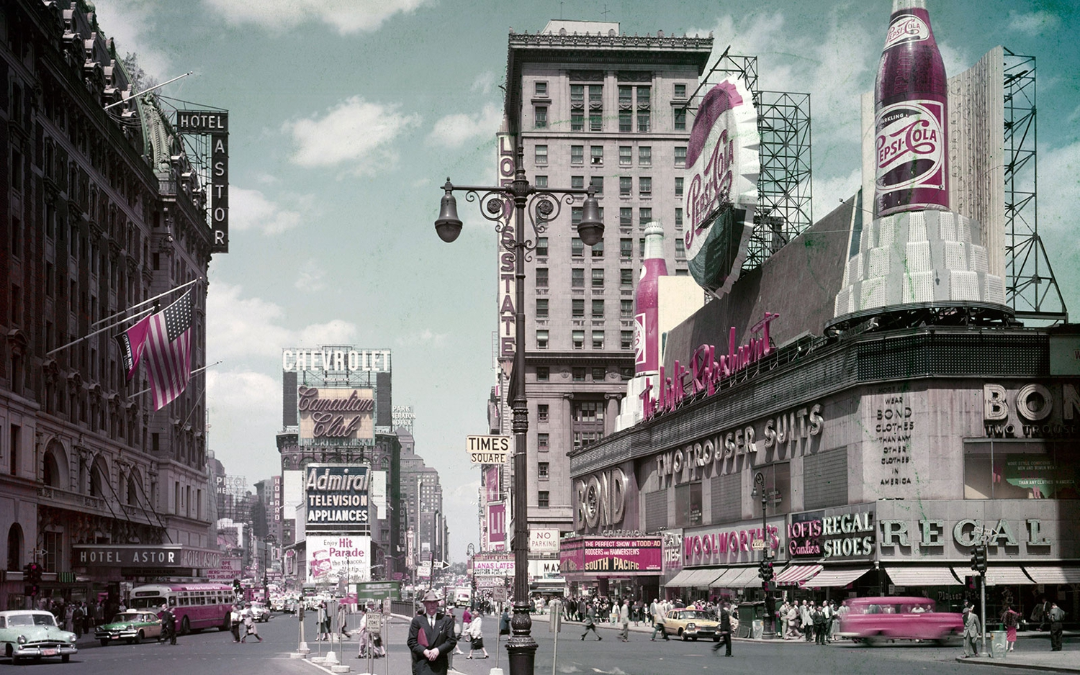Vintage απεικόνιση της Time Square στα 50s, από το stock αρχείο των Getty Images. Πηγή εικόνας: viewing.nyc
Αν και τα παραπάνω αποτελούν ένα φαινόμενο που εμφανίζεται τόσο στις ΗΠΑ όσο και την Ευρώπη, μπορούμε να πούμε πως οι αμερικανικές αγορές και διαφημίσεις ήταν αυτές που άσκησαν περισσότερη επιρροή στις ευρωπαϊκές, παρά το αντίθετο. Η Αμερική αποτέλεσε τον πυρήνα του καταναλωτισμού και μέσω των τηλεοπτικών διαφημίσεων, κυρίως, έγινε μια ανταλλαγή πολιτισμικών αγαθών μεταξύ εκείνης και της Ευρώπης. Γρήγορα έγινε μια βιομηχανία παραγωγής προτύπων ζωής και πολλοί κάνουν λόγο για έναν «εξαμερικανισμό» της Ευρώπης, κάτι που φαίνεται από την υιοθέτηση αμερικανικών χορών, μουσικής, μόδας αλλά και άλλων καταναλωτικών αγαθών (Coca Cola). Ταυτόχρονα, όμως, υπήρχε ο φόβος ότι η Ευρώπη θα έχανε την ταυτότητά της, γι’ αυτό και αναπτύχθηκαν τάσεις αντιαμερικανισμού.
Η έκρηξη των διαφημίσεων και η συμβολή της τηλεόρασης οδήγησαν σε μαζική κατανάλωση προϊόντων, από ανθρώπους που ίσως για πρώτη φορά μπορούσαν να αγοράσουν κάτι πέρα από τα βασικά. Ο καταναλωτισμός αυτός αποτέλεσε και αποτελεί το σημαντικότερο χαρακτηριστικό της αμερικανικής καπιταλιστικής κοινωνίας, και μπορούμε να πούμε πως οι εξελίξεις του ’50 και του ’60 διαμόρφωσαν τον σύγχρονο καταναλωτή όπως τον γνωρίζουμε σήμερα. Ο «υπερκαταναλωτισμός» της τότε αμερικανικής κοινωνίας δέχθηκε σφοδρή κριτική από την ΕΣΣΔ, καθώς θεωρήθηκε πως δημιούργησε παθητικούς πολίτες παρασυρόμενοι από τις διαφημιστικές εταιρείες. Από την άλλη, όμως, ανθρωπολόγοι όπως ο Bourdieu, θεώρησαν πως ο καταναλωτισμός έδωσε την ελευθερία στους πολίτες να διαμορφώσουν δικιές τους ταυτότητες και να διαφοροποιηθούν από τους άλλους.

ΕΝΔΕΙΚΤΙΚΗ ΒΙΒΛΙΟΓΡΑΦΙΑ
- Mazower, Mark (2020), Σκοτεινή Ήπειρος: Ο ευρωπαϊκός εικοστός αιώνας, Αθήνα: Εκδ. Αλεξάνδρεια
- “What Marketing Looked Like in the 50s and 60s” (2019), άρθρο της ιστοσελίδας colorfire.com, διαθέσιμο ΕΔΩ
- Λήμμα “advertising” (1998), από την Britannica Encyclopedia, διαθέσιμο ΕΔΩ

